Раздаточный материал по предмету ЛФК и массаж на тему: «Средства, формы и методы ЛФК и массажа», для студентов третьего курса на базе основного общего образования и для второго курса на базе среднего общего образования.
Материал представлен в виде головоломок: кроссворда, ребусов, загадок, словосочетаний и орфографии.
Цель использования головоломок — это облегчить процесс обучения и улучшить понимание учебного материала, повысить мотивацию студентов, развить их навыки решения проблем и улучшить умственную гибкость.
Задачи использования головоломок:
- Развитие критического мышления и логических умений: головоломки помогают развивать критическое мышление и логические умения студентов.
- Усиление понимания учебного материала: головоломки могут помочь студентам лучше понимать учебный материал, в том числе сложные концепции и термины.
- Повышение мотивации студентов: головоломки могут помочь повысить мотивацию студентов к учебе и увлечь их изучаемым предметом.
- Развитие навыков решения проблем: решение головоломок помогает развивать навыки решения проблем, что может быть полезным для решения реальных жизненных ситуаций.
- Улучшение памяти и концентрации: головоломки могут помочь улучшить память и концентрацию студентов, что может повысить их способность к обучению.
- Снижение уровня стресса: решение головоломок может помочь снизить уровень стресса и повысить общее психологическое благополучие студента.
- Развитие умственной гибкости: головоломки могут помочь развивать умственную гибкость, что может быть полезным во многих аспектах жизни.
- Интеллектуальное развлечение: Головоломки могут помочь сделать урок более интересным и разнообразным, а также помочь студентам расслабиться и отвлечься от рутинных заданий.
Перечень используемых головоломок:
- Кроссворд: создайте кроссворд с терминами, связанными с ЛФК и массажем. Некоторые возможные слова могут включать в себя "мануальный терапевт", "терапевтический массаж", "физическая реабилитация", "изометрические упражнения" и т. д.
- Загадки: создайте загадки, связанные с ЛФК и массажем. Например: "Я помогаю восстановить функцию после травмы или болезни. Что я?" (Ответ: Физическая реабилитация). Или "Я использую различные приемы для улучшения кровообращения и уменьшения боли. Что я?" (Ответ: Массаж).
- Словосочетания: создайте список слов, связанных с ЛФК и массажем, и попросите учащихся создать сложные словосочетания. Например: "терапевтический массаж спины", "изометрические упражнения для ног", "мануальная терапия для шеи".
- Орфография: создайте список терминов, связанных с ЛФК и массажем, и попросите учащихся правильно написать эти слова. Это может помочь закрепить правописание и развить понимание терминологии в данной области.
- Ребусы: создайте ребусы из терминов, связанных с ЛФК и массаж, и попросите обучающихся правильно их разгадать. Это задание поможет лучше усвоить пройденный материал
1.Кроссворд:
 |  |  |  |  |  |  |  |  |  |  |  |  |  |  |  |  | 12
 |  |  |  |  |  |  | 3
 |  |  |  | 2
 |  |  |  |  |  |  |  |  |  |  | 5
 |  |  |  |  |  |  |  |  |  | ⁶
 | 1
 |  |  |  |  |  |  |  |  | ⁸ |  | 11 |  | 14
4 |  |  |  |  |  | 7
 |  |  |  |  |  |  |  |  |  |  |  |  |  |  |  |  |  | 18
 |  |  |  |  | ¹⁰ |  | 13
 |  | ⁹ |  |  |  |  |  |  |  |  |  | ¹⁷
 |  |  |  | ¹⁵ |  |  | ¹⁶

По горизонтали:
1. Физиологический процесс, заключающийся в постоянном обмене газами между организмом и окружающей средой.
4. Планируемое путешествие на открытом воздухе, которая может быть связана с активными действиями, такими как ходьба, катание на велосипеде, лыжах или других снарядах, и другими физическими упражнениями.
6. Вид физической активности, включающий в себя упражнения, направленные на развитие гибкости, силы, выносливости, координации и баланса тела.
7. Повреждение тканей организма, вызванное внешними или внутренними факторами.
9. Легкая разминка на свежем воздухе, которая обычно не предполагает интенсивной физической активности.
11. Вид деятельности, который проводится в соответствии с определенными правилами и направлена на развитие физических и ментальных способностей участников.
13. Повреждение мышц или сухожилий, вызванное растяжением или разрывом этих тканей в результате чрезмерного физического напряжения или резкого движения.
15. Терапевтический метод, при котором кожа, мышцы и другие ткани массируются руками, пальцами или приборами с целью улучшения кровообращения, снятия напряжения и боли, уменьшения воспаления, улучшения подвижности и тонуса мышц, а также повышения общего чувства благополучия и расслабления.
17. Комплекс упражнений, который проводится с целью разогрева мышц и подготовки организма к физической активности.
По вертикали:
2. Эластичная лента, которая используется в физической терапии и фитнесе для укрепления мышц и улучшения координации.
3. Вид физической активности, который выполняется на открытом воздухе и включает в себя бег по неровной местности, бег по горам, преодоление естественных препятствий, перелазание через камни и другие виды нагрузок, которые связаны с перемещением по природной местности.
5. Система мероприятий и правил, направленных на поддержание здоровья и профилактику заболеваний.
8. Процесс поставки крови к тканям и органам организма. Кровоснабжение осуществляется с помощью сосудов - артерий, вен и капилляров, которые транспортируют кровь с кислородом, питательными веществами и другими необходимыми элементами по всему организму.
10. Форма физической активности, при которой человек передвигается быстрым темпом на двух ногах.
12. Процесс, который связан с питанием тканей и клеток организма.
14. Процесс восстановления и замены поврежденных или утраченных тканей и органов организма.
16. Форма физической активности, которая проводится с целью улучшения физической формы, достижения спортивных результатов и поддержания здоровья. Спорт может включать в себя различные виды дисциплин, такие как бег, плавание, футбол, баскетбол, теннис, гимнастика, бокс, фитнес и многие другие.
18. Нагрузка, которая выполняется с целью улучшения физической формы, здоровья и благополучия человека.

ОТВЕТЫ:
По горизонтали: | По вертикали:
1. дыхание  4. поход  6. гимнастика  7. травма  9. прогулка  11. игра  13. растяжение  15. массаж  17. зарядка | 2. терабанд  3. терренкур  5. гигиена  8. кровоснабжение  10. бег  12. трофика  14. регенерация  16. спорт  18. упражнение

 |  |  |  |  |  |  |  |  |  |  |  |  |  |  |  |  | ¹²т
 |  |  |  |  |  |  | ³т |  |  |  |  |  |  |  |  |  | р
 |  |  |  | ²т |  |  | е |  |  |  |  |  |  |  |  |  | о
 |  |  |  | е |  |  | р |  |  |  | ⁵г |  |  |  |  |  | ф
 |  |  |  | р |  |  | р |  |  | ⁶г | и | м | н | а | с | т | и | к | а
 | ¹д | ы | х | а | н | и | е |  |  |  | г |  |  |  |  |  | к
 |  |  |  | б |  |  | н |  | ⁸к |  | ¹¹и | г | ¹⁴р | а |  |  | а
 |  |  |  | а |  |  | к |  | р |  | е |  | е
 |  |  |  | н |  |  | у |  | о |  | н |  | г
⁴п | о | х | о | д |  | ⁷т | р | а | в | м | а |  | е
 |  |  |  |  |  |  |  |  | о |  |  |  | н |  |  |  |  | ¹⁸у
 |  |  |  |  | ¹⁰б |  | ¹³р | а | с | т | я | ж | е | н | и | е |  | п
 |  |  |  |  | е |  |  |  | н |  |  |  | р |  |  |  |  | р
 |  | ⁹п | р | о | г | у | л | к | а |  |  | ¹⁷з | а | р | я | д | к | а
 |  |  |  |  |  |  |  |  | б |  |  |  | ц |  |  |  |  | ж
 |  |  |  | ¹⁵м | а | с | ¹⁶с | а | ж |  |  |  | и |  |  |  |  | н
 |  |  |  |  |  |  | п |  | е |  |  |  | я |  |  |  |  | е
 |  |  |  |  |  |  | о |  | н |  |  |  |  |  |  |  |  | н
 |  |  |  |  |  |  | р |  | и |  |  |  |  |  |  |  |  | и
 |  |  |  |  |  |  | т |  | е |  |  |  |  |  |  |  |  | е

2.Загадки, связанные с ЛФК и массажем.
- Я уменьшаю боль и напряжение в мышцах, снижаю стресс и помогаю расслабиться, но иногда бываю немного болезненным, чтобы вам было легче двигаться. Что я?
Ответ: Массаж
- Я помогаю восстановить силу и выносливость, улучшить координацию движений во время занятий, Я могу быть изотоническим, изометрическим или аэробным и мои преимущества очевидны для всех. Что я?
Ответ: Физические упражнения
- Я могу помочь восстановить диапазон движения, улучшить кровообращение и снять напряжение, но требую точного знания анатомии и техники, чтобы не навредить тем, кто пользуется моими услугами. Что я?

Ответ: Мануальная терапия
- Я помогаю уменьшить боль и усталость в ногах, увеличиваю их гибкость и силу в течение дня может быть проведен в любом месте и в любое время и вам не нужно идти в тренажерный зал, чтобы использовать меня. Что я?
Ответ: Упражнения на растяжение
- Я помогаю снять напряжение и улучшить кровообращение, могу быть эффективным при лечении болезней позвоночника, Я могу использовать различные методы, такие как мануальная терапия, мои преимущества проявляются в течение всей жизни. Что я?
Ответ: Физическая реабилитация
- Я помогаю улучшить гибкость, снизить уровень стресса, уменьшить возможность получения травм во время занятий. Я могу включать в себя медитацию, дыхательные упражнения, мой эффект проявляется не только на физическом, но и на эмоциональном уровне. Что я?
Ответ: Йога
- Я помогаю улучшить кровообращение и выталкивать токсины из тканей, могу использоваться для лечения травм, а также улучшения общего самочувствия. Мои основные преимущества - уменьшение напряжения и боли в мышцах, моя польза может быть достигнута при использовании на протяжении длительного времени. Что я?
Ответ: Массажные валики
Я могу помочь снять стресс и уменьшить напряжение в мышцах. Мои преимущества могут быть улучшены путем использования специальных техник, могу быть применен как самостоятельно, так и в сочетании с другими методами лечения, моя польза проявляется на физическом и эмоциональном уровнях. Что я?
Ответ: Дыхательные упражнения
Я могу помочь улучшить гибкость и силу в мышцах, мой эффект может быть увеличен путем использования различных приборов и приспособлений. Я могу быть применен как для лечения, так и для профилактики различных заболеваний, моя польза проявляется на протяжении всей жизни. Что я?
Ответ: ЛФК (лечебная физкультура)
- Я часто используюсь во время лечения спины, позволяя улучшить гибкость и выносливость мышц. Я могу быть применен как самостоятельно, так и в сочетании с другими методами, я помогаю восстановить движение в пострадавшей области. Что я?
Ответ: Изометрические упражнения
- Я могу использоваться для улучшения гибкости и силы мышц, могу включать в себя различные формы, такие как пилатес и йога, Я могу помочь снизить уровень стресса и напряжения, мой эффект проявляется на физическом и эмоциональном уровнях. Что я?
Ответ: Физические упражнения
- Я могу помочь восстановить координацию движений, улучшить баланс, что особенно важно для пожилых людей. Я могу быть применен как самостоятельно, так и в сочетании с другими методами лечения, моя польза проявляется на протяжении всей жизни. Что я?
Ответ: Комплекс упражнений на равновесие
- Я могу быть применен как для лечения, так и для профилактики заболеваний, мой эффект проявляется на физическом и эмоциональном уровнях. Я могу включать в себя массаж, упражнения, дыхательные практики, моя польза может быть улучшена с помощью правильного рациона питания. Что я?
Ответ: Индивидуальный комплекс лечебной физкультуры
3.Список слов, связанных с ЛФК и массажем, попросите обучающиеся создать сложные словосочетания.
- Растяжка
- Гимнастика
- Тренировка
- Реабилитация
- Мануальный терапевт
- Лечебный массаж
- Пассивная гимнастика
- Активная гимнастика
- Лечебная физкультура
- Дыхательная гимнастика
- Кинезиотерапия
- Комплекс упражнений
- Подвижные игры
- Спортивный массаж
- Массажные техники
Попросите учащихся создать сложные словосочетания на основе этих слов, например:
- Лечебная физкультура для реабилитации после травмы
- Мануальный терапевт для лечения спины
- Активная гимнастика для улучшения кровообращения
- Терапевтический массаж для расслабления мышц
- Комплекс упражнений для поддержания гибкости суставов
- Дыхательная гимнастика для уменьшения стресса
- Кинезиотерапия для восстановления функциональности тела после инсульта
- Растяжка для улучшения гибкости мышц и связок
- Спортивный массаж для подготовки спортсменов к соревнованиям
- Пассивная гимнастика для уменьшения боли в мышцах и суставах.
4.Список терминов, связанных с ЛФК и массажем, и попросите обучающихся правильно написать эти слова.
- М...нуальная терапия
- Физич…ские упражнения
- Л…чебная физкультура (ЛФК)
- Растя…ка
- Из…т…нические упражнения
- Из…м…трич…ские упражнения
- А…робные упражнения
- Комплекс упражнений на р…вн…весие
- Инд…видуальный компл…кс л…чебной физкультуры
- Ма…са…
- М…нуальный лимф…др…нажный ма…са… .
- Терап…втич…ский ма…са… .
- Сп…ртивный ма…са… .
- П…нктурный массаж
- Физ…от…рапия
- Физич…ская р…аб…литация
- Дыхат…льные упражнения
- Пи…латес
- Г…мнаст…ка
- К…нез…от…рапия
- Электр…физ…от…рапия
- Упражнения для л…чения п…звоночн…ка
- Упражнения для л…чения суставов
Вставьте пропущенную букву, если это необходимо.

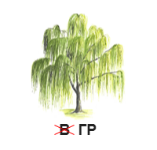
5.Ребусы связанные с ЛФК и массажем, попросите обучающихся правильно их разгадать.

Игра;
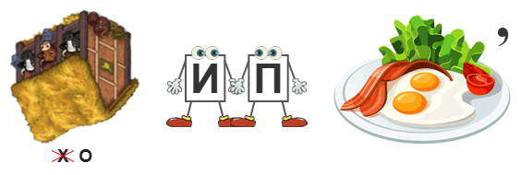Велосипед;
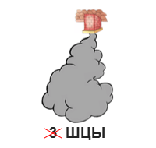
Мышцы;
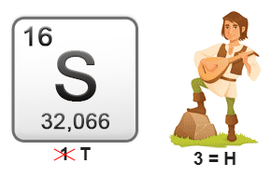
Терабанд;
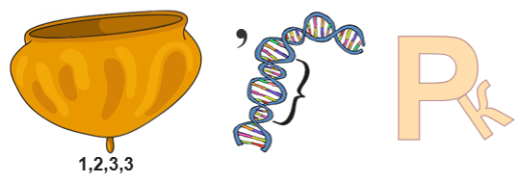
Терренкур;
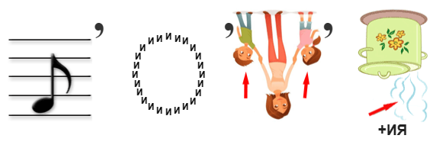
Физиотерапия;
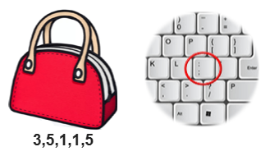
Массаж;
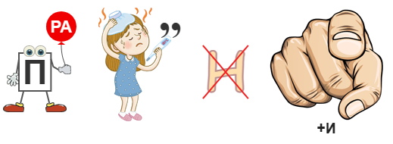
Упражнения;
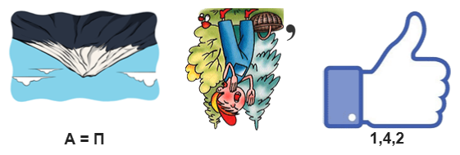
Прогулка;
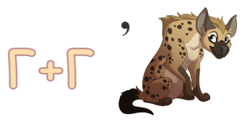
Гигиена;
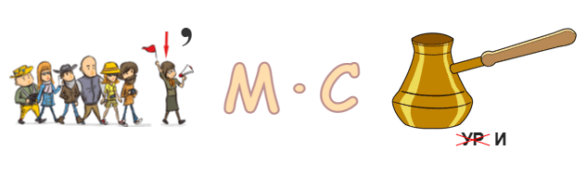
Гимнастика;
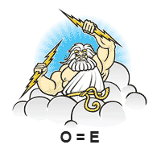
Бег.

Заключение:
Головоломки являются важным инструментом в обучении, особенно при изучении сложных предметов.
Головоломки — это отличный инструмент для улучшения умственных способностей, развития навыков решения проблем и креативного мышления, а также для решения стрессовых ситуаций и повышения психологического благополучия.

